«Самое главное – оставаться человеком»

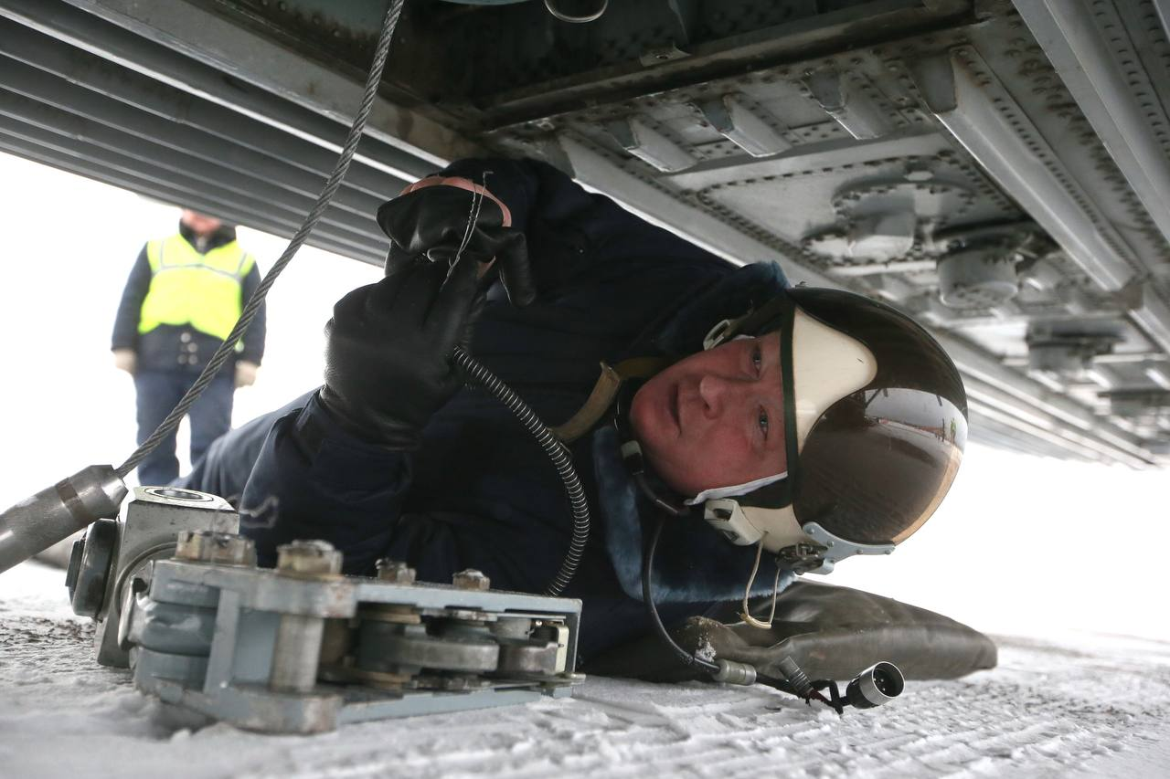

Ежегодно в стенах Московского авиационного центра подводят итоги года и определяют победителей конкурса профессионального мастерства среди работников учреждения. Так, за особые заслуги и преданность делу, по итогам 2025 года заслуженную награду получил бортовой оператор первой авиационной эскадрильи Московского авиацентра Сергей Игнатьев.
Путь Сергея в небо начался далеко от Москвы – в городе Торжке Тверской области. После школы была служба в армии, которая забросила молодого человека «на край света» – на Чукотку, в радиотехнические войска ПВО.
Вернувшись домой, специалист работал на заводе, но судьбоносный поворот случился в конце 80-х: по приглашению товарища Игнатьев пришёл в местную лётную часть:
«Сначала я попал в группу радиоэлектронного оборудования по обслуживанию вертолетов, а в 1991 году впервые поднялся в воздух в качестве бортового радиста на легендарном Ми-6. Первые полеты запомнились необычностью ощущений, но интерес был колоссальный».
Вскоре Сергей переучился на бортового механика и пересел на самый большой в мире серийный вертолёт Ми-26Т. Эта машина стала для него судьбой. Он работал в Твери, участвовал в сложных командировках, в том числе за границей, выполняя перевозки грузов как внутри кабины, так и на внешней подвеске.
«Переломным для меня стал 2012 год: тогда мой бывший сослуживец позвал попробовать свои силы в Московском авиационном центре, – рассказывает Сергей Игнатьев. – Я согласился и ни разу не пожалел».
Сейчас в авиацентре Сергей трудится в составе экипажа на тяжеловесе Ми-26Т. В его обязанности входит:
- работа с внешней подвеской
- погрузка, разгрузка и контроль за перевозимым грузом внутри воздушного судна
- взаимодействие с членами экипажа.
От навыков и опыта Сергея Игнатьева и его коллег во многом зависят эффективность и скорость ликвидации пожара. За годы работы в столице он участвовал в десятках сложных вылетов.
? Что самое сложное в работе бортового оператора
? Как Сергей справляется со стрессовыми ситуациями во время полётов
? Что вдохновляет Сергея продолжать работать в авиации
Отвечаем на эти вопросы в нашей статье: https://www.mos.ru/news/item/166939073/

